Gâteau d’anniversaire
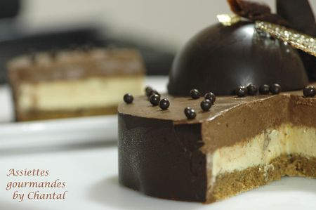
Ingrédients (pour 6 personnes):
Dacquoise cacao: 3 blancs d'oeufs, 30 g de sucre semoule, 50 g de sucre glace, 80 g de poudre d'amande, 3 cc de cacao.
Crémeux gingembre/zestes d'orange: 200 g de crème liquide, 3 jaunes d'oeufs, 25 g de sucre, 1/2 gousse de vanille, 3 cs de sirop de gingembre (ou quelques morceaux de gingembre confit que l'on mixera), les zestes d'une orange,1 feuille de gélatine.
Mousse sabayon au chocolat: 45 g de sucre, 15 g d'eau, 1 gros œuf, 3 jaunes, 110 g de chocolat, 150 g de crème liquide entière, fleur de sel.
Préparation:
Dacquoise:
Mixer finement le sucre glace, la poudre d'amande et le cacao
Fouetter les blancs neige et serrer avec le sucre. Verser la poudre sur les blancs en neige et mélanger délicatement à la spatule.
Enfourner 30 minutes à 180 °C.
Crémeux:
Préparer une crème anglaise: mélanger les jaunes et le sucre. Faire chauffer la crème à feu doux avec la gousse de vanille grattée puis la verser sur les jaunes blanchis. Remettre sur le feu en tournant sans arrêt jusqu'à épaississement. Attention, ça ne doit pas bouillir, au risque d'avoir des grumeaux qui viendront gâcher la crème.
La crème va épaissir; elle est prête lorsqu'elle nappe la cuillère en bois.
Recette de la crème anglaise au Thermomix:
Mettre les jaunes, la crème, le sucre et la vanille dans le bol du Vorwerk et régler 7 minutes à 80° vitesse 4.

Ajouter le sirop de gingembre dans la crème anglaise ainsi que les zestes d'orange.
Incorporer la feuille de gélatine préalablement ramollie dans l'eau froide et essorée. Mélanger et laisser refroidir.
Verser dans un moule de diamètre légèrement inférieur à celui de la dacquoise et laisser prendre au froid, puis ensuite au congélateur pour des facilités de manipulation.
Mousse sabayon au chocolat (recette PH10 de Pierre Hermé):
Monter la crème bien froide en chantilly.
Faire cuire le sucre et l'eau à 128 °C.
Mélanger l'œuf et les jaunes puis verser le sirop chaud en fouettant au batteur. Faire refroidir à grande vitesse pendant 3 minutes, ensuite à vitesse moyenne jusqu'à complet refroidissement.
Faire fondre le chocolat et ajouter 1/4 de la crème montée. Mélanger et incorporer progressivement le reste de la crème.
Finir en incorporant le sabayon refroidi et la pincée de fleur de sel.
Montage:
Tapisser l'intérieur du cercle de rhodoïd puis placer le disque de dacquoise au fond. Poser le disque de crémeux congelé par dessus puis recouvrir de la mousse sabayon au chocolat.

Quelques éléments de décoration:
- 1/2 sphères au chocolat réalisées avec des moules en polycarbonate
- tuiles en glucose au grué de cacao
- quelques billes en chocolat de chez Valrhona, ou des copeaux en chocolat
- et pour finir, comme chez les pros, une petite feuille d’or

Assiettes Gourmandes
http://assiettesduchef.canalblog.com
assiettes.gourmandes@yahoo.fr

